КРАСНОЯРСКИЙ КРАЙ

САЯНСКИЙ МУНИЦИПАЛЬНЫЙ РАЙОН

КОМИССИЯ ПО ДЕЛАМ НЕСОВЕРШЕННОЛЕТНИХ И ЗАЩИТЕ ИХ ПРАВ

______________________________________________________________
Саянский район, с. Агинское, ул. Советская 151, 663580, код 8-39142, пр.2-14-33, факс 2-10-82,
тел.2-12-08

ПОСТАНОВЛЕНИЕ
07.12.2022 год с. Агинское №262-кдн

Об организации и проведении межведомственной акции по профилактике употребления ПАВ (Психоактивные вещества) среди несовершеннолетних за II полугодие 2022 года

В соответствии с Федеральным законом от 24.06.1999 № 120-ФЗ «Об основах системы профилактики безнадзорности и правонарушений несовершеннолетних» комиссия по делам несовершеннолетних и защите их прав Саянского района (далее – комиссия) в составе:

председатель комиссии – Наталья Геннадьевна Никишина, заместитель главы района по социальным вопросам;
в присутствии заместителей председателя – Е.В. Рябцевой, Т.А. Шиндякиной;

в присутствии членов комиссии: Т.Н. Чурилович, А.М. Тарханова, Н.В. Миллер, Е.А. Крупенько, В.Н. Сивина, Е.В. Андропова, С.И. Зенцова, О.И. Фильшина;

в отсутствии членов комиссии: В.И. Гарцук, А.С. Сыроежко, В.В. Зауэр, М.А. Папсуева, Г.В. Шахова, О.Н. Хохлова, Н.В. Афанасьева;

при участии зам. прокурора Саянского района – Г.А. Давыденко;
при ведении протокола заседания секретарем комиссии Ю.А. Саврулиной.
Заслушав и проанализировав отчеты «Об организации и проведения межведомственной акции по профилактике употребления ПАВ (Психоактивные вещества) среди несовершеннолетних» за II полугодие 2022 года (план КДН и ЗП п.2п.п.2.9) служб и учреждений системы профилактики: КГБПОУ Агинский филиал «Техникум горных разработок им. В.П. Астафьева», МКУ «Управление образования администрации Саянского района», КГБУЗ «Саянская РБ», КГБУ СО «КЦСОН «Саянский», ОП МО МВД России «Ирбейский», МБУ Молодежный центр «Саяны», МКУ «Отдел культуры администрации Саянского района», МКУ «Отдел ФКиС Саянского района» (приложение к постановлению), комиссия

ПОСТАНОВИЛА:

- Принять к сведению отчеты «Об организации и проведения межведомственной акции по профилактике употребления ПАВ (Психоактивные вещества) среди несовершеннолетних» за II полугодие 2022 года служб и учреждений системы профилактики.
- РЕКОМЕНДОВАТЬ:
Службам и учреждениям системы профилактики:
- организовать более активную работу с семьями, общественной
деятельностью.

КГБУЗ «Саянская РБ»:
- организовать профилактическую работу специалистами наркологического, профилактического кабинетов КГБУЗ «Саянская РБ» в образовательных организациях (техникум, школы);
- усилить информационную работу с населением через газету «Присаянье» при возможности 1 раз в квартал.

3. Направить постановление руководителям служб и учреждений системы профилактики для исполнения.
4. Контроль над исполнением постановления оставляю за собой.
5. Постановление вступает в силу с момента подписания.
Председатель комиссии
по делам несовершеннолетних
и защите их прав
Саянского района Н.Г. Никишина

Приложение к постановлению
№262-кдн от 07.12.2022

1). В 2022 году в Агинском филиале КГБПОУ «Техникум горных разработок» проведено социально-психологическое тестирования. Общее число обучающихся в образовательном учреждении – 110 человек. Прошли тестирования в возрасте от 15 лет и до 18лет (включительно) - 55.
Распространенность употребления психоактивных веществ (далее – ПАВ) среди несовершеннолетних и молодежи на протяжении многих лет продолжает оставаться одной из ведущих социально значимых проблем общества, определяющих необходимость организации решительного и активного противодействия.
В филиале техникума создана система работы по профилактике употребления обучающимися ПАВ и снижения количества обучающихся склонных к употреблению табака и алкоголя. Работа по профилактике ПАВ осуществляется всеми работниками учебного заведения
- обязательное обследование семей, обучающихся 1-3курс, вновь прибывших детей, состоящих на различных профилактических учётах, с целью выявления неблагополучных семей, склонных к употреблению спиртных напитков, наркотических веществ;
- выявление обучающихся употребляющих ПАВ (курение, употребление алкоголя, токсикомания) через осуществление контроля за занятостью учащихся во время перемен, наблюдение, беседы;
- индивидуальная работа с выявленными обучающимися их родителями (законными представителями);
- своевременное информирование социального педагога, администрацию о случаях употребления обучающимися ПАВ;
- дежурство групп в филиале техникума, осуществление контрольно-пропускного режима.
- проведение тематических классных часов по профилактикам ПАВ и ЗОЖ;
- вовлечение обучающихся в систему дополнительного образования в т.ч. в занятия спортом:
- анкетирование обучающихся по вопросам ЗОЖ: «Что значит быть здоровым? «Что такое вредные привычки»;
- организация обучающихся для участия в социально-психологическом тестировании.
- проведение уроков, направленных на профилактику здорового образа жизни: биология, ОБЖ, физическая культура, химия, окружающий мир.
- проведение родительских собраний;
- проведение анкетирования по выявлению обучающихся употребляющих Психоактивные вещества;
- индивидуальная работа с родителями (законными представителями) для эффективности этой работы используются следующие формы:
1) с обучающимися: классные часы по ЗОЖ, профилактике употребления психоактивных веществ, курения и употребления алкогольной продукции, профилактике дорожно-транспортного травматизма, по безопасности в каникулы; внеклассные мероприятия «Будь здоров», «В здоровом теле здоровый дух», «Сильные, смелые, ловкие, умелые», «Осенний кросс»; профилактические акции «День отказа от курения», «Телефон доверия», «Правила поведения в учебном заведении», «Режим дня», «Безопасный Интернет», «Брось сигарету», «Расскажи где торгуют смертью»; «Мы за здоровый образ жизни»,; индивидуальная работе с детьми «группы риска» и находящимися в социально-опасном положении; с обучающимися, имеющими вредные привычки; социально-психологическое тестирование диагностики, анкетирования, проведение недели правовых знаний месячника «Мы за здоровый образ жизни», игровая программа «Бросай курить – вставай на лыжи», Игра – викторина «Мы за ЗОЖ»
2) с родителями (законными представителями): информирование и консультирование родителей (законных представителей) по проблеме употребления психоактивных веществ; родительские собрания «Здоровое поколение», «Профилактика правонарушений», «Безопасность в сети Интернет», «Профилактика употребления ПАВ. Причины, последствия»;
Беседы: Безопасность в осенний период», «Мой ребенок становится трудным», «Основы формирования у ребенка навыков ЗОЖ», «Профилактика вредных привычек и социально обусловленных заболеваний у детей»; «Адаптация первокурсника к условиям обучения в учебном заведении»;
распространение памяток и листовок «безопасность в сети Интернет», «Телефон доверия», «Места где нельзя находиться детям», «Режим дня», «Памятка для родителей по выявлению детей, употребляющих Психоактивные вещества»;
работа с семьями «группы риска» и находящимися в социально-опасном положении;
3) с педагогическим коллективом: организационно-методическая работа: совещания с педагогическими работниками с рассмотрением вопросов «Организация работы с обучающимися по профилактике употребления ПАВ», «Формирование навыков здорового образа жизни», «Выявление детей, употребляющих Психоактивные вещества и организация работы с ними», «Безопасность в сети Интернет»; консультации.
Традиционным для филиала техникума является проведение Недели профилактики акции «Нет наркотикам!» в рамках которых в филиале техникума проводятся Дни здоровья.
1. Стендовое оформление «Мы за здоровый образ жизни».
2. Распространение памяток «Режим дня», «Будь здоров!».
3. Встреча в фойе филиала техникума обучающихся Доктором Айболитом и его командой полезными продуктами и выдавая витамину здоровья.
4. Классные часы по теме «Мы за здоровый образ жизни» с 1-3 курс.
5. Игровая программа «Я хочу здоровым быть».

2). Во II полугодии 2022 года все образовательные организации приняли участие в организации и проведении акции по профилактике употребления ПАВ (психоактивных веществ) несовершеннолетними.
Целью акции являлось:
- предупреждение распространения наркомании среди несовершеннолетних;
- выявления фактов вовлечения несовершеннолетних в противоправную деятельность, связанную с незаконным оборотом наркотических средств и психотропных веществ, а также повышения уровня осведомленности о последствиях потребления наркотиков и об ответственности за участие в их обороте;
- формирование у обучающихся негативного отношения ко всем формам употребления ПАВ как опасным для здоровья;
- формирование универсальных знаний, умений и навыков, обеспечивающих возможность самореализации с учётом личностных ресурсов.
Организация работы направленна на разные адресные группы, в первую очередь это:
- группы несовершеннолетних с высоким риском вовлечения в употребление ПАВ;
- дети и подростки, испытывающие трудности социальной адаптации;
- подростки с отклоняющимся поведением;
- родители (законные представители);
- другие участники образовательной деятельности.
Педагогические работники проводили мероприятия направленные на формирование культуры здоровья, здорового образа жизни, а также на развитие ресурсов личности обучающихся:
- проведены совещания для работников ОО: «Профилактика незаконного потребления наркотиков», «Роль информационных сетей в пропаганде психоактивных веществ среди несовершеннолетних», «Раннее выявление несовершеннолетних, склонных к употреблению психоактивных веществ в образовательных организациях»;
- в целях раннего выявления незаконного потребления наркотических средств и психотропных веществ среди обучающихся, организовано и проведено социально-психологическое тестирование (далее – СПТ) с 7 по 11 кл. По результатам СПТ обучающихся проведены профилактические и коррекционные мероприятия, такие как корректировка планов воспитательной работы образовательных организаций, своевременно оказана адресная психолого-педагогическая помощь. Явной рискогенность не выявлено.
В рамках проведения СПТ было организовано проведение межведомственной акции «Молодежь выбирает жизнь!», организована разъяснительную работу с родителями с привлечением медиков, работников полиции. Родителям доведена информация, что результаты социально-психологического тестирования ребенка будут им доступны и покажут степень психологической устойчивости ребенка в трудных жизненных ситуациях.
- беседы, лекции для обучающихся: «Жить здорово или главные заповеди здорового образа жизни», «Формирование основы ЗОЖ», «Наше здоровое будущее», Пропаганда ЗОЖ», «О вреде употребления ПАВ», «Ваш выбор – здоровье и активное долголетие», «Чем опасны курительные смеси», «Моя жизнь – в моих руках!» и т.д.;
- лекции для родителей в том числе посредством мессенджеров: «Безопасность детей в интернете», «Будьте внимательны к своему ребёнку!», «Не причиняй боль себе и родным» и др.;
- индивидуальные беседы/лекции с родителями, употребляющими алкоголь. С разъяснением психологических особенностей подросткового периода, негативного влияния семейного неблагополучия (т.е. семей алкогольных, асоциально-аморальных, конфликтных);
- классные часы: «Предупредить – значит спасти», «Причины употребления наркотических средств детьми», «Твое здоровье», «Активный, интересный досуг – лучшая профилактика зависимостей», «Наркомания - путь в никуда» и др.;
- контроль посещаемости учащихся занятых в дополнительном образовании, в кружки разной направленности;
- участие во флеш-мобах: «Я за здоровый образ жизни», «Я против наркотиков», «Мама, папа, я – спортивная семья!», «Здоровым быть модно», «Пусть всегда будет солнце»;
- конкурсы рисунков и плакатов: «Остров радости», «Жить здорово», «За здоровый образ жизни», «Мы выбираем здоровье», «Вредные привычки нам не друзья», и т.д.;
- проведение видео уроков, видео-часов, просмотр фильмов и видеороликов: «Выбирай», «Жизнь – игра без сохранений», «У черты, за которой мрак», «Тайна едкого дыма», «Молодое поколение выбирает здоровый образ жизни» и др.;
- обновление информации на информационных досках, стендах: «Мифы и правда о наркотиках», «Популяризация здорового образа жизни», «Знать, чтобы жить» и др.;
- подготовка и распространение памяток, листовок и буклетов среди несовершеннолетних и их родителей: «Будьте внимательны к своему ребенку», «Угроза рядом», «Мы и наши привычки», «Как защитить детей от пагубных привычек», «Что ребёнок должен знать о наркотиках» и т.д.

3). По линии КГБУЗ «Саянская РБ» проведена профилактическая работа по профилактике употребления ПАВ среди несовершеннолетних:
- Кабинетом профилактики, фельдшерами и медицинскими сестрами ФАП, участковой педиатрической службой КГБУЗ «Саянская РБ» в образовательных учреждениях и на территории медицинской организации проводятся беседы по профилактике употребления ПАВ среди несовершеннолетних. В прямом доступе находятся буклеты на данные темы, которые так же раздаются в образовательных организациях и в медицинском учреждении. В поликлинике КГБУЗ «Саянская РБ» находится монитор, на котором транслируются фильмы на данную тему.
- При профилактических осмотрах несовершеннолетних согласно приказу 514н от 10.08.2017г МЗ РФ «О порядке проведения профилактических осмотров несовершеннолетних», дети осматриваются детским врачом психиатром который так же проводит с несовершеннолетними подростками профилактические беседы.
- Согласно приказу 581н от 06.10.2014г МЗ РФ «О порядке проведения профилактических медицинских осмотров обучающихся в общеобразовательных организациях, а также образовательных организациях высшего образования в целях раннего выявления незаконного потребления наркотических средств и психотропных веществ» все несовершеннолетние в возрасте от 13-18 лет с письменного информированного согласия родителей (законных представителей или опекунов), либо самих несовершеннолетних в возрасте с 15 лет, которые могут самостоятельно дать согласие, сдают мочу (после осмотра психиатра) на предварительное химико-токсикологическое исследование, а если результат оказывается положительным он направляется в наркологический диспансер на окончательное заключение.
По итогам 2022 года положительных результатов на ХТИ зарегистрировано не было.

4). С 01 июля 2022г. по 01 декабря 2022г. специалистами отделения социальной помощи семье и детям КГБУ СО «КЦСОН «Саянский» проведены мероприятия, направленные на формирование знаний о здоровом образе жизни, профилактику употребления алкоголя и наркотических веществ несовершеннолетними, в которых привлечены 93 несовершеннолетних:
- Спортивно-игровая программа «Вместе сильнее». Цель данного мероприятия – сохранение семейных ценностей, популяризация семейного спорта, ведение здорового образа жизни.
- Спортивно – развлекательная игра «Мы за здоровый образ жизни», информационный урок «Секреты манипуляции. Алкоголь». Целью мероприятий было популяризации здорового образа жизни, привлечение ребят к занятиям спортом, профилактика табакокурения и употребления алкогольных напитков среди несовершеннолетних.
- Классный час «Мир виртуальный и реальный». Цель познакомить подростков с опасностями, которые подстерегают их в сети Интернет, помочь избежать этих опасностей, а также в рамках профилактики правонарушений в сети, профилактики здорового образа жизни.
- Профориентационная игра «Обогащение профессий». Цель данного мероприятия – профориентация подростков и организация свободного времени.
В рамках мероприятий, направленных на привлечение внимания к родительской и педагогической общественности, проблеме обеспечения безопасности и развития детей и молодежи в информационном пространстве, с родителями семей СОП и НКЗ проведен Единый урок «Кибербуллинг в подростковой среде». Они узнали, какие опасности подстерегают детей в сети интернет, познакомились с понятием Кибербуллинг, просмотрели видеофильм «Ты не один».
В ходе рейдовых мероприятий с семьями и несовершеннолетними, состоящими на учете в КДН и ЗП, а так же с семьями другой категории проводились профилактические беседы на темы: «Идеальный родитель глазами ребенка», «Ответственность и безответственность, что прячется за этими словами?», «Твоя жизнь – твой выбор», «Скажи здоровью – да, а никотину – нет!», так же вручены профилактические буклеты: «Безопасность детей – забота родителей», «Жизнь – это счастье!», «Кризисные ситуации в жизни подростка».
5). Согласно п. 2.9 раздела 2 плана КДН и ЗП Саянского района на 2022 год Отделением полиции МО МВД России «Ирбейский» во втором полугодии 2022 года проводилась профилактическая работа по профилактике употребления ПАВ среди несовершеннолетних.
С июля по декабрь 2022 года фактов потребления наркотических средств без назначения врача несовершеннолетним, а также алкогольной продукции не выявлено (по ст.ст. 6.9, 20.20, 20.21, 20.22 КоАП РФ). Уголовных дел по факту хранения, потребления, сбыта наркотических веществ, среди несовершеннолетних, не выявлено.
Во втором полугодии фактов продажи алкогольной продукции несовершеннолетним не зафиксировано.
Несовершеннолетние, по основанию п. 49.1.1 Приказа МВД РФ №845 – употребляющие наркотические средства или психотропные вещества без назначения врача либо одурманивающие вещества, не состоят.
На профилактическом контроле у врача нарколога, несовершеннолетние, употребляющие алкогольную продукцию или ПАВ, не состоят.
С целью недопущения реализации подросткам иных психоактивных и одурманивающих веществ, содержащихся в газовых баллончиках, лаках, клеях, инспекторами по делам несовершеннолетних и участковыми уполномоченными полиции проводится предупредительная работа в торговых павильонах, магазинах, местах реализации товаров бытовой химии, лакокрасочной продукции с разъяснением продавцам о губительных последствиях употребления несовершеннолетними данной продукции. Учитывая, что указанные товары не относятся к запрещенным.
С целью предупреждения распространения наркомании среди несовершеннолетних, выявления фактов их вовлечения в преступную деятельность, связанную с незаконным оборотом наркотических средств и психотропных веществ, а также повышения уровня осведомленности населения о последствиях потребления наркотиков и об ответственности, предусмотренной законодательством Российской Федерации за их незаконный оборот на территории обслуживания ОП МО МВД России «Ирбейский» с 14 по 23 ноября 2022 года проведен второй этап оперативно-профилактической операции «Дети России-2022».
С целью предупреждения правонарушений проводилась разъяснительная работа в торговых объектах («Разгуляйка», «Бак-Бир», «Бристоль», «Берлога», «Серебренный шар», «Хороший», «Полесье», «Темп», «Западный», «Андреевский») с целью предупреждения фактов реализации спиртосодержащей и алкогольной продукции, табачных изделий и курительных смесей. Разъяснена ответственность продавцам и индивидуальным предпринимателям за нарушение действующего законодательства.
В рамках дополнительных мер по повышению эффективности профилактики безнадзорности и правонарушений несовершеннолетних, в том числе повторной на территории Саянского района на 2022 год, отделением полиции было включено мероприятие по разработке и вручению памятки для несовершеннолетних и родителей о ЗОЖ, вреде табакокурения, наркомании и алкоголизме. Однако, данные памятки были подготовлены после 23.11.2022. В период следующего проведения ОПМ по ПАВ, будет отработано данное запланированное мероприятие с несовершеннолетними и родителями. В настоящее время памятки распространены в сельсоветы, правовые уголки образовательных учреждениях.
С 05.07.2022 на территории Красноярского края проведено оперативно профилактическое мероприятие «Мак» (1 этап) с целью выявления и пресечения и раскрытие преступлений, связанных с незаконным оборотом наркотических средств растительного происхождения.
Также во втором полугодии 2022 года совместно со всеми заинтересованными службами системы профилактики, службами ОВД проведено оперативно-профилактическая операция: «Дети России -2022», «Мак», акции «Помоги пойти учиться», «Досуг» в ходе которых с целью контроля и проведения индивидуально-профилактических бесед, проведены лекции по вопросам профилактики употребления наркотических средств, алкоголя, ПАВ и др. Подростки ознакомлены с мерами административной и уголовной ответственности за совершение противоправных деяний и преступлений, профилактика суицида. Безопасный интернет, терроризм, правила дорожного движения. Молодежь и социальные сети. Соблюдение правил безопасности на водоемах, а также соблюдение правил пожарной безопасности. Подросткам были продемонстрированы видеоролики. Проведены педагогические советы на тему: «Выявление среди учащихся приверженцев групп деструктивной направленности».
Основной задачей в данном направлении является: повышение знаний педагогов о негативных последствиях злоупотребления ПАВ и клинических проявлениях наркотического опьянения; создание атмосферы нетерпимости к употреблению ПАВ; формирование негативного отношения к лицам (учащимся), употребляющих ПАВ; раннее выявление “групп риска”, склонных к употреблению ПАВ; раннее выявление лиц (учащихся), приобщающихся к злоупотреблению ПАВ; работа с семьями “групп риска” и подростков, замеченных в употреблении ПАВ; формирование у школьников защитных механизмов, способствующих их активному противостоянию употреблению ПАВ.
Такой комплексный подход к проблеме профилактики зависимости от ПАВ позволяет не только объединить усилия педагогов и семьи, но и помочь молодежи использовать собственные личностные качества в противостоянии наркомании, и ее тяжелым последствиям. В 2023 году необходимо проведение профилактической работы в образовательных учреждениях, совместно с представителями наркологического кабинета.
6). По линии МБУ Молодежный центр «Саяны» проведена профилактическая работа по профилактике употребления ПАВ среди несовершеннолетних:
- В Молодежном Центре еженедельно проходят Интерактивные игры, квесты и викторины в вечернее время для молодежи Саянского района. Участие принимают школьники и студенты техникума.
- Для молодежи Саянского района прошла кейс-школа с участием спикеров г. Красноярска. Интересный и весёлый формат обучения по решению кейсовых задач. Количество участников 35. (Из них 2 несовершеннолетних категории СОП Кирилина Полина и Абликов Артем)
- На территории Саянского района в период с 14 по 18 ноября 2022 года прошли посвящения в ряды Всероссийского военно-патриотического общественного движения «ЮНАРМИЯ». Количество активистов движения пополнилось на 56 участников. В рамках проекта «Наставничество. Юнармия» были посвящены несовершеннолетние категории СОП (Абликов Артем, Зорин Иван).
- Для несовершеннолетних с ограниченными возможностями здоровья в Молодежном Центре были проведены: Мастер- класс, Кинопоказ и мини-турнир по настольному теннису.
- Несовершеннолетние ежемесячно принимают участие в сетевых акциях флагманской программы «Мы гордимся», это акции, посвященные дням воинской Славы и памятным датам России.
- В группах Молодежного Центра ежемесячно публикуются информационные посты и видеоролики о воздействии никотина и алкоголя на организм.

7). За второе полугодие 2022 года по профилактике употребления ПАВ среди несовершеннолетних в МКУ «Отдел культуры администрации Саянского района» проведена работа:
прошли акции: «Безопасная среда», «Остановим насилие против детей», «Здоровый образ жизни», «ПАВ», «Вместе защитим наших детей», «Досуг», «Подросток», «Дети России», «Помоги пойти учиться».
Целью данных мероприятий являлось, в том числе пресечение алкоголизма и употребление наркотических и психотропных веществ в подростковой среде.
Во всех учреждениях культуры были оформлены уголки здоровья и информационные стенды, содержащие информацию по пропаганде ЗОЖ, о вреде курения, алкоголя и их негативных последствиях.
В период запланированных мероприятий демонстрировались ролики на формирование ЗОЖ у подростков.
В учреждениях культуры, согласно комплексного плана работы, среди подростков проведены мероприятия по формированию правовой культуры, контролю за их поведением во внеурочное время (беседы, лекции, акции).
Наиболее удачные мероприятия профилактической тематики:
-Театрализованная игровая программа «За здоровый образ жизни» прошла в филиалах МБУК ЦМКС (МДК, Среднеагинский СДК, Орьевский СДК, Межовский СДК)
-Видиолекторий «Дело «табак» специальное расследование» подготовил Унерский дом культуры
Проводится ряд мероприятий, направленные на здоровый образ жизни. Дети из группы риска вовлечены во все проводимые мероприятия.
- Интеллектуальное многоборье «Будь здоров! Живи успешно!» прошло в филиалах МБУК ЦМКС (МДК, Среднеагинский СДК, Орьевский СДК, Арбайский СДК, Нагорновский СДК)

В учреждениях централизованной библиотечной системы были организованы книжные выставки, проводились обзоры журналов по профилактике ПАВ.
В рамках акции ПАВ провели ряд ярких и запоминающихся мероприятий, увлекающих детей в мир здоровья. Подвижные спортивные игры на воздухе, командные соревнования, праздники, беседы, познавательные часы.
С целью профилактики правонарушений проводились мероприятия:
- Профилактический урок «Учимся разрешать конфликты» - центральная библиотека юношеская кафедра
- Нравственный диалог «Я в ответе за свои поступки» -Тугачинская сельская библиотека
20 ноября ежегодно отмечается Всемирный день прав ребенка. В Среднеагинской сельской библиотеки для детей прошёл библиотечный квилт "Детям о праве" по книгам П. Астахова. Дети узнали, что такое Конвенция ООН о правах ребенка, историю появления Всеобщей декларации прав человека, и почему возникла необходимость в ее принятии. В завершении мероприятия ребята записывали свои права и обязанности на листочках и прикрепляли на библиотечный квилт "Детям о праве".

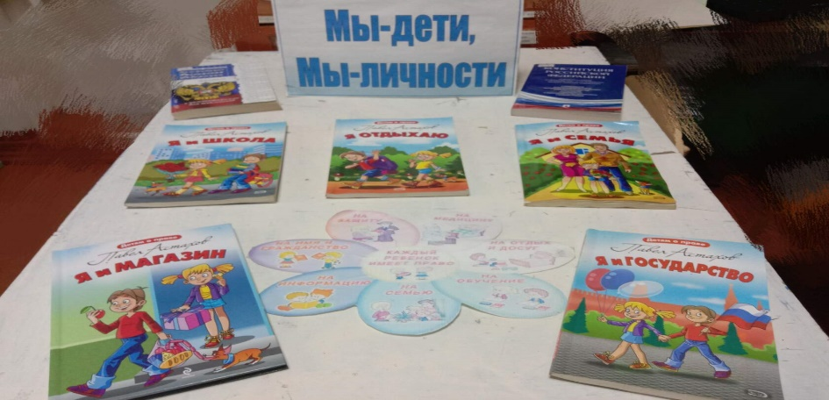

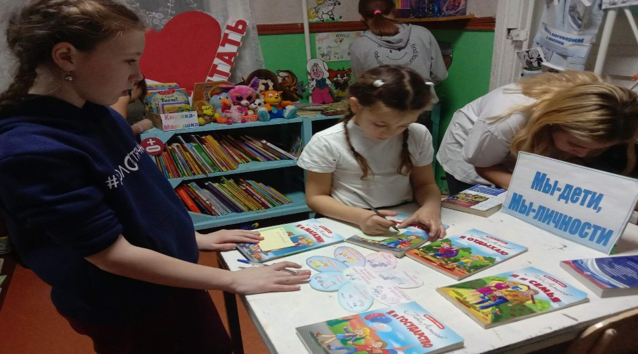

Районная детская библиотека провела игровую программу " Право на счастливое детство". Школьники познакомились с Конвенцией о правах ребёнка, просмотрели обзор книжной выставки " Знай - свои права!" В заключении проведён мастер- класс " Как стать счастливым". Ребята с огромным удовольствием приняли участие в этом мероприятии.

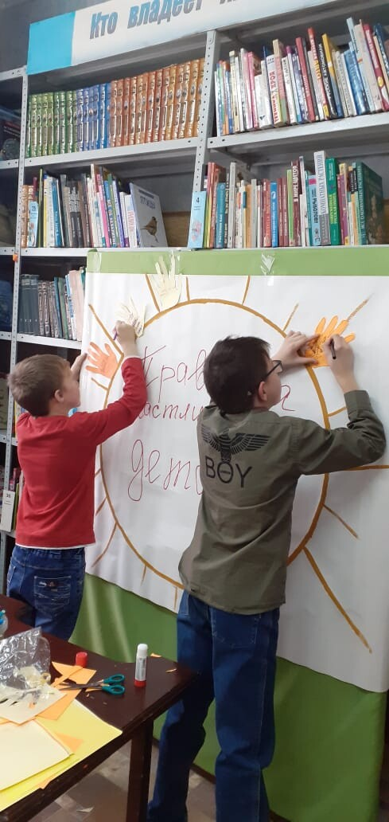

Для учащихся Унерской средней школы был проведен правовой час «Имею право на права: права и обязанности несовершеннолетних»

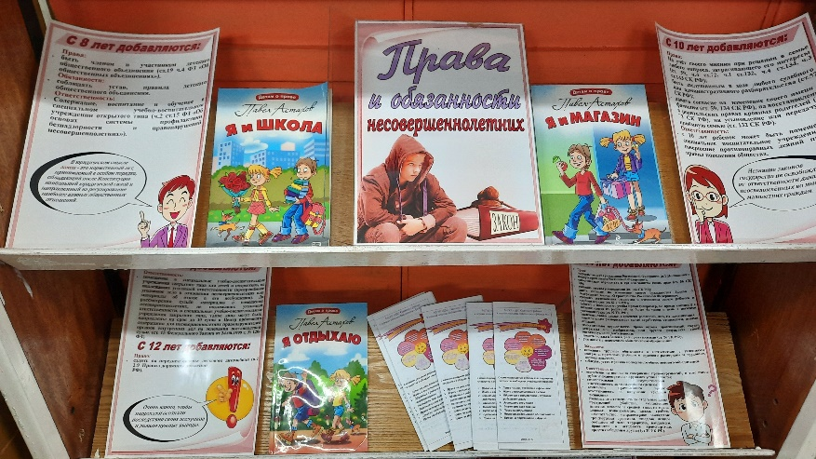

Профориентация считается одной из основных направлений в деятельности библиотеки. Формы её разнообразны: экзамен – игра «Академия несуществующих наук»; веселая викторина о профессиях «Угадай профессию»; информобзор «Путеводитель в мир профессий; час информации «Найди своё дело»;
Практически во всех филиалах оформлены уголки по профориентации «Сколько профессий – столько дорог», в нём отражена информация, где можно получить ту или иную профессию, предложено тестирование по некоторым профессиям.
В период проведения акций, библиотеками спланировано и организовано комплекс профилактических и информационно-пропагандистских мероприятий.
В рамках акции ПАВ провели ряд ярких и запоминающихся мероприятий, увлекающих детей в мир здоровья. Подвижные спортивные игры на воздухе, командные соревнования, праздники, беседы, познавательные часы.
Каждый год библиотека в комплексный план включает мероприятия по социальной адаптации детей и подростков, куда входят такие направления деятельности: работа по правовому воспитанию, по нравственному воспитанию, по профориентации, работа по профилактике наркомании и алкоголизма.
Вся профилактическая работа в библиотеках ведется по следующим направлениям:
Информационная деятельность: организация и оформление книжных выставок, стендов по пропаганде здорового образа жизни. Большое значение, как самым массовым и оперативным формам информации, придаем книжным экспозициям, выставкам-просмотрам, тематическим полкам.
«Дети без прав – Россия без будущего» - так называлась книжная выставка с разделами: «Человек приходит из детства», «Опасный возраст вовсе не опасен», «Мир закона в периодике», этическая беседа «Можно ли победить жестокость?».
В течение акции в библиотеках действовали выставки: «Я – молодой»», книжный аукцион «Эти книги для тебя», тематическая полка «Мы выбираем жизнь» и другие.
Оформлены книжные выставки:
- «Выбери жизнь!», «Опасная зона — твердое — нет!», «Не допустить беду», «Выбор есть, он за тобой!
- информационный стенд «Сто вопросов к самому себе» /профилактика несовершеннолетних и защита их прав в Саянском районе/,
- выставки о правах ребенка, подростка оформлены во всех библиотеках района.
В Центральной библиотеке работает юношеская кафедра, которая непосредственно занимается профилактической работой по предупреждению правонарушений и употреблению психоактивных веществ среди несовершеннолетних. В поисках необходимой информации подростки являются постоянными пользователями отдела Медиа центра Центральной библиотеки «Ориентир».
Эти мероприятия ещё раз показали, что библиотека — это не только место, где можно почитать книгу в свое удовольствие или же по заданию учителя. Это еще и пространство для общения, проведения интересного досуга, проявления своего творческого потенциала.
Огромное внимание специалистами учреждений культуры уделяется занятости подростков в клубных объединениях района.
Проводится ежемесячный мониторинг занятости несовершеннолетних, находящихся в СОП.
На данный момент в учреждениях культуры района функционирует 177 клубных объединений разной направленности / из них 71 детские/. Всего в них задействовано 840 детей и подростков, т.е. в среднем на кружок приходится 7 – 8 человек.
Из них 6 несовершеннолетних, состоящих на учете в социально-опасном положение посещают клубы и кружки. Через комиссию по делам несовершеннолетних и защите прав, работники культуры района постоянно информированы о тех подростках, которые состояли на учете, которые имели девиантное поведение.
Во всех учрежденьях культуры систематически ведется учет списка, «трудных подростков», выделен план мероприятий.
Организация летнего досуга детей и подростков является неотъемлемой частью работы учреждений культуры.
Большое внимание в организации летней занятости детей уделяется профилактике пагубных привычек. Во всех учреждениях культуры района проведены акции, беседы, викторины, театрализованные представления.
Организация и проведения мероприятий на летних детских площадках позволяет сделать досуг школьников более разнообразным и содержательным, способствует отвлечению детей от влияния улицы.
В мероприятиях принимают участие все категории детского населения, в том числе дети с девиантным поведением, находящихся в социально-опасном положении, группе риска.
Саянский краеведческий музей активно ведет работу, направленную на осмысление прошлого, возвращения к народным традициям, к национальной духовной культуре.
В Музее стало доброй традицией проводить мероприятия на каникулах.
Все народные фольклорные мероприятия проходили на площади Музея, районного парка. Были организованы красочно оформленные локальные площадки. Проводили для детей и подростков развлекательную игровую программу, с участием элементов театрализации.
За данный период в учреждениях культуры, по профилактике формирования культуры здорового и безопасного образа жизни у подрастающего поколения, было организовано и проведено 34 мероприятия, данной направленности, приняло участие в мероприятиях-80 подростков и детей, из них находящихся в социально опасном положении -12 человек.
Вся деятельность учреждений культуры в той или иной мере направлена на профилактику асоциального поведения подрастающего поколения.
Все мероприятия, запланированные учреждениями культуры, осуществлялись, как в удаленном режиме, так и офлайн режиме.
Были использованы следующие формы работы:
-Онлайн трансляция, онлайн акция, размещение роликов социальной рекламы в социальных сетях, Интернет рассылка методических рекомендаций и пособий на заданную тему.
Вся предоставленная информация в онлайн режиме, была доступна на сайтах учреждений культуры, в официальной группе социальной сети «Одноклассники», «ВКонтакте», «Телеграмм».

8). Отделом ФКиС создаются условия (организационные, информационные и т.п.) для противодействия употребления ПАВ. Ведется активная пропаганда здорового образа жизни среди населения района всех возрастов, особенно несовершеннолетних путем вовлечения в досуговую (физкультурно-оздоровительную, спортивную, спортивно-массовую) деятельность.
Все спортивные мероприятия, включая тренировочный процесс по видам спорта, направлены на формирование здорового образа жизни. Тренера спортивной школы периодически проводят профилактические беседы об недопустимости употребления ПАВ со спортсменами всех тренировочных групп по видам спорта. Среди спортсменов распространяются тематические буклеты.

№ п/п | Наименование мероприятия | Дата проведения
 | Спортивно-оздоровительные мероприятия
 | День физкультурника | август
 | Легкая атлетика: «Кросс нации 2022» | сентябрь
 | Футбол «Юный Олимпиец» юноши 2009-2007 г.р. | сентябрь
 | Хоккей «Звёзды Красноярья» юноши 2010-2011 г.р. | сентябрь
 | Волейбол Межрайонный турнир среди девушек 2010 г.р. и младше пос. Ирбейское | ноябрь
 | Волейбол Первенство Красноярского края «Юный Олимпиец» среди девушек 2007-2009 г.р. | ноябрь
 | Открытие хоккейного сезона 2023, посвященное памяти А. Белоножкина | декабрь
 | Открытие лыжного сезона 2023 | декабрь
 | Информационно-просветительские мероприятия
 | Выпуск буклета «Правовая помощь детям» | сентябрь
 | Выпуск буклета «Пятнадцать причин заняться спортом» | сентябрь
 | Беседа о важном: «Будущее в моих руках» | октябрь
 | Беседа «Что значит быть здоровым?» | ноябрь
 | 1 декабря – Всероссийский день хоккея | декабрь
 | 9 декабря - День Героев Отечества | декабрь
 | 12 декабря - День Конституции РФ | декабрь

Анализ:
Проведение данной акции в районе всеми службами и учреждениями системы профилактики в текущем 2022 году дали положительных результатов. Отработаны специалистами все поставленные задачи, проведены все мероприятия по профилактике употребления ПАВ среди несовершеннолетних.

Вывод:
По результатам проведенных мероприятий необходимо учесть все предложения служб и учреждений системы профилактики при проведении данной акции и мероприятий в следующем 2023 году:
- организовать более активную работу с семьями, общественной деятельностью;
- усилить информационную работу с населением через газету «Присаянье» при возможности 1 раз в квартал;
- возобновить профилактическую работу со специалистом наркологического, профилактического кабинетов КГБУЗ «Саянская РБ».

